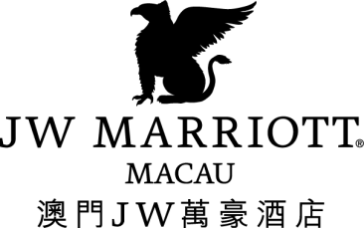

即时发布 | 传媒查询：  澳门JW万豪酒店  市场传讯总监  谢若仪  +853 8886 6268  christina.tse@marriott.com

澳门JW万豪酒店「万豪中菜厅」 以茶叶入馔呈献茶膳美宴

中国澳门 – 2016年3月4日 – 澳门JW万豪酒店「万豪中菜厅」的宾客可於2016年3月11日至4月30日期间品尝以茶入馔的特色菜肴，感受茶艺气息。「万豪中菜厅」锐意以亲切欣勤的贴心服务为宾客缔造奢华餐饮体验，特别推出13款创新别致的茶艺菜式，将芬芳茶香融入传统粤菜佳肴中。茶艺师也会向喜爱品茗的宾客推荐搭配菜肴的茶品，体验中国茶艺文化。

中国传统品茗文化及茶艺源於约五千年前，多个世纪以来品茗都是上流贵族的身份象徵。澳门JW万豪酒店醉心投入精制美馔，「万豪中菜厅」更以茶叶入膳研创出多款滋味佳肴，为宾客带来与众不同的餐饮体验。

要炮制出令人一试难忘的精品茶艺菜式，不仅要结合新鲜的食材与精准的传统粤菜烹调技巧，更要克服一大挑战，就是保留茶叶的色丶香丶味。茶叶的特性容易在烹煮过程中流失，例如将绿茶与食材一并烹调，可能会失去绿茶本身的茶韵。「万豪中菜厅」的大厨熟悉每种茶叶的特性，善於搭配相应的食材，设计出一系列精致茶馔。

特色菜肴包括：

- 乌龙椰香太爷鸡：大厨每次会将整只鸡及乌龙茶叶放入小砂锅慢慢浸煮。砂锅属硷性，能中和食物的酸性，带出食物的鲜甜味。大厨更特别选用重焙火乌龙茶叶，让鸡肉充分吸收浓郁茶香後，再与椰子和黑蔗等食材一同熏煮，更添滋味。乌龙茶一向被视为美颜修身妙品，以此茶入馔，除蕴含回甘茶香外，更可分解脂肪，有益健康。

- 龙井野菌牛柳粒：龙井茶具有多种保健功效，能清热解毒丶帮助消化及生津解渴。先以上乘的西湖龙井丶野菌与灵芝同煮，让野菌溢满茶香，再加入牛柳粒炒香，顿成一道滋味养生的健康菜式。

- 白牡丹琵琶豆腐：白牡丹茶清香醇厚，帶有陣陣花香，最適合搭配淡味的豆腐。先以白牡丹茶與豆腐一同蒸煮，讓清新茶香滲透豆腐中，上碟前再炸至金黃香脆。廚藝精湛的大廚們致力為賓客提供非凡茶膳佳餚。

专业的万豪茶艺师会为宾客推荐搭配的茶品，从而突显茶品的幽香及菜肴的风味，提升茶膳体验。茶艺师更会即席为宾客沏茶，展示茶艺文化的精髓。

详细资料请参阅附录。如欲订座或查询，请致电+853 8886 6222或电邮至mhrs.mfmjw.man.ho@marriotthotels.com。

图片说明
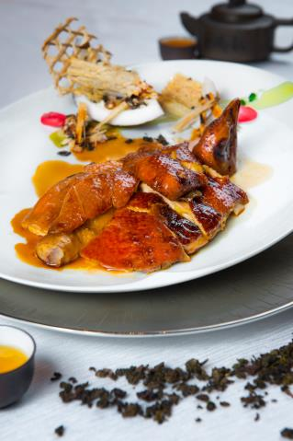  乌龙椰香太爷鸡 | 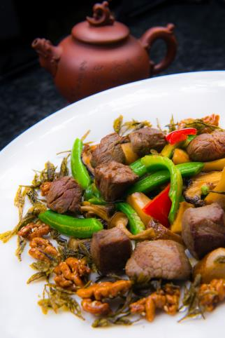  龙井野菌牛柳粒
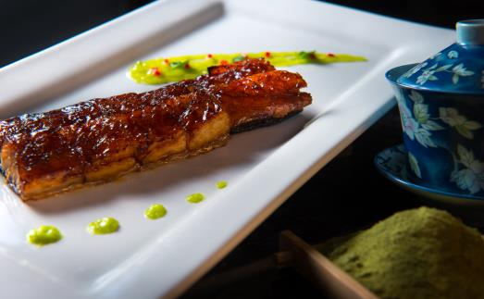  绿茶芥香烧鳗鱼 | 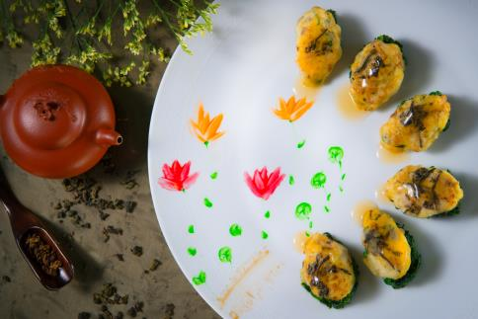  白牡丹琵琶豆腐
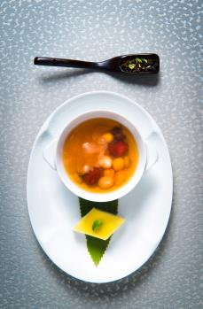
八宝甜茶配绿茶椰汁糕

更多高像素图片可於图片库下载：
https://app.box.com/s/0w97b1s6m5ys4t2vh54gttg4i2xpbt2o

附录

特色茶膳菜单
龙井水晶虾饺 | 澳门币68
碧罗春素菌饺 | 澳门币58
松茸野菌菊花汤 | 澳门币68／位
脆皮茶香乳鸽(壹只) | 澳门币138
绿茶芥香烧鳗鱼 | 澳门币198
脆龙井虾仁 | 澳门币238
茶香龙脷球 | 澳门币498
白牡丹琵琶豆腐 | 澳门币168
龙井野菌牛柳粒 | 澳门币238
壹叶掓盐百花玉带 | 澳门币268
乌龙椰香太爷鸡(半只) | 澳门币238
绿茶椰汁糕 | 澳门币58
八宝甜茶 | 澳门币48／位

*价格须加收10%服务费

关于澳门JW万豪酒店
坐落于澳门顶级综合渡假城「澳门银河™」，澳门JW万豪酒店位于澳门路氹城至优越位置，拥有1,015间设计优雅的高贵客房及套房。酒店提供精心打造的创新餐饮体验，呈献的美馔体验包括：装修设计时尚并提供经典粤菜的「万豪中菜厅」；全天候提供国际及亚洲美馔的「名厨都汇」；气氛轻松写意的「池畔酒吧」，以及风格高雅的「大堂酒廊」。酒店内亦设有最先进的活乐健身中心及户外游泳池。澳门JW万豪酒店引进「寓教娱乐」概念，让宾客可带同小朋友到JW万豪酒店旗下，全球最大的「JW儿童乐园」，透过林林总总的互动游戏寓学习于玩乐。另外，宾客亦可享用附设热带园林及空中激流的「天浪淘园」。酒店更设有无柱式大宴会厅及会议空间，为举行婚宴及社交活动的理想场地。查询详情，请浏览jwmarriottmacau.com。

关于JW万豪酒店及渡假酒店
JW万豪酒店是万豪国际集团旗下备受瞩目的豪华酒店品牌之一，于全球各地的渡假城市及顶尖渡假胜地拥有众多美轮美奂的物业。简约高贵的酒店环境，为一众品味卓越而自信的杰出精英打造所需所想的理想空间，让他们在简单率性的写意氛围下，低调地享受恬静高尚的住宿地道体验。JW万豪酒店为客人提供细意雕琢且恰到好处的住宿服务，让他们精神充沛而挥洒自如地去处理重要事务。现时，集团在27个国家拥有76家JW万豪酒店物业；到2020年，预计将有超过100家JW万豪酒店，遍及30多个国家。查询详情，请浏览jwmarriott.com、
Instagram、Twitter及Facebook 或搜寻标签 #experiencejwm。

万豪国际集团 (纳斯达克证券交易所代号：MAR) 是全球首屈一指的国际酒店管理公司，总部设于美国马里兰州的贝塞斯达市。万豪在80个国家及地区管理4,200多家酒店，其2014财年的营业额超过140亿美元。集团以经营及特许经营的方式通过19个品牌管理酒店，欲查询详情或预订酒店，请浏览万豪网站：www.marriott.com.cn阅览其最新新闻。

# # #

